Практична робота 14. Складання та виконання алгоритмів з графічним відображенням даних.
Порядок роботи

- Переглянути відео
- Виконати завдання на вибір. Можна ускладнювати або спрощувати функціональні можливості
  - Створити фотоальбом. Функціональні можливості: відкриття зображення, перегляд, закриття, слайд шоу.
  - Написати програму побудови малюнка на власний вибір.
  - Створити модель явища природи, фізичного процесу (зразки програм на моделювання ).

Рух планети навколо сонця
Форма  Розмістимо зображення сонця і планети (Земля) у форматі PNG без фону (компонент image)  Задамо анімаційний рух на Timer для зображення Землі, використавши параметричне рівняння кола  Для кола радіуса a:  X=a*cos(t);  Y=a*sin(t); | Програмний код
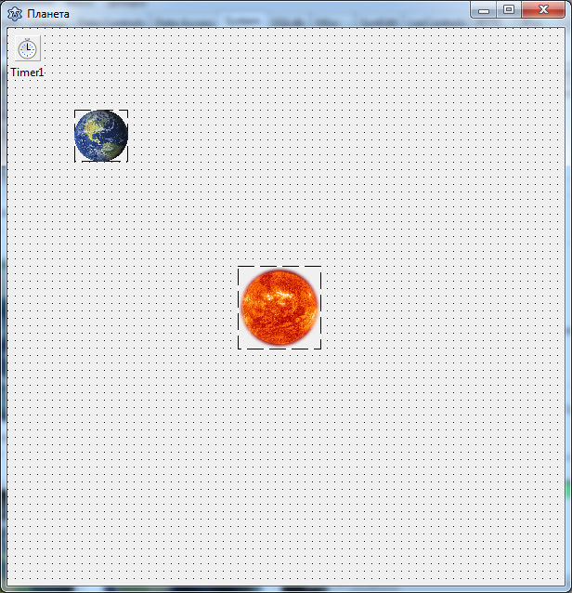 | var  Form1: TForm1;  t:real;  implementation  {$R *.lfm}  { TForm1 }  procedure TForm1.FormCreate(Sender: TObject);  begin  t:=0;  end;  procedure TForm1.Timer1Timer(Sender: TObject);  var x,y:real;  begin  X:=200*cos(t)+300;  Y:=200*sin(t)+300;  image2.Left:=round(x);  image2.Top:=round(y);  t:=t+0.1;  end;

  - Створити гру (зразок «Мішень»)
Папка з матеріалами

